Bild:
Photo Foto: Vanessa Stoltenhoff
Location Ort: Rotterdam, NL
Date Datum: Mrz-22
Editor Autor: Franziska Brielbeck

Betonfertigteilmontage mit 50 t Raupenkran 1100 G-Serie: Bau eines „grünen“ Wohnviertels in Rotterdam

In Rotterdam wird ein neues, nachhaltiges und umweltfreundliches Wohnviertel gebaut. Mittendrin, der neue 50 t Raupenkran SENNEBOGEN 1100 G von Jaco Huissen Kraanverhuur B.V. Der niederländische Kranvermieter ist auf das Montieren von Betonfertigteilen, insbesondere für den Wohnungsbau, spezialisiert und freut sich besonders, dass er mit diesem technologisch ausgereiften Kran der neuen G-Serie von SENNEBOGEN schon beim Bau des „grünen“ Viertels umweltschonend agieren kann.

Am Stadtrand von Rotterdam, im Oedevliet-Park, wird aktuell das Bauprojekt Parkbuurt („Park-Viertel“) realisiert. Dieses von der Stadt Rotterdam initiierte Projekt sieht vor, die einst dort vorhandenen Wohnblöcke durch ein nachhaltiges, kinderfreundliches Wohngebiet für Familien und kleine Haushalte zu ersetzen. Derzeit läuft die Phase 4 des Projekts, bei der insgesamt 30 Häuser in Fertigbauweise errichtet werden sollen. Die einzelnen Elemente wie Bodenplatten, Wände und Deckenkonstruktionen werden in der Fabrik vorgefertigt und dann vor Ort zusammengebaut. Der SENNEBOGEN 1100 G-Serie wird auf dieser Baustelle für das Handling von Betonfertigteilen bis zu einem Gewicht von 8 Tonnen eingesetzt. Hierzu gehört, dass er die Betonelemente aus ihrem Zwischenlager aufnimmt und im Pick and Carry Betrieb zu ihrem vorgesehenen Platz verfährt, wo er sie schließlich auch montiert.

50 t Raupenkran: kompakter und flexibler Helfer für zuverlässige Hebearbeiten
Wie bei der Fertigteilmontage üblich, werden die Betonelemente häufig einige Tage im Voraus angeliefert und auf der Baustelle zwischengelagert, bevor sie montiert werden können. Bei großen, langwierigen Betonfertigteil-Bauprojekten ist es daher ein Muss, dass der eingesetzte Kran solide Traglasten aufweist, jedoch auch flexibel und wendig ist, sodass er auf den meist engen Baustellengelände, wie es auch bei diesem Wohnungsbauprojekt der Fall ist, sicher manövrieren kann. Perfekt also für den 1100 G von SENNEBOGEN, der mit einer Kombination aus Flexibilität und Leistungsstärke überzeugt. Denn der 50 t Raupenkran ist dank seiner kompakten Abmessungen nicht nur leicht auf der Baustelle zu bewegen, sondern erweist sich mit seinen zwei 120 kN starken Winden, die Seilgeschwindigkeiten von 125 m / min erlauben, als besonders kraftvoll und effizient. Diese Argumente, zusammen mit der besonders geräumigen und komfortablen Kabine waren für Jaco Huissen Kraanverhuur B.V. die ausschlaggebenden Gründe, sich für den 1100 G von SENNEBOGEN, der in den Niederlanden vom dort ansässigen Vertriebs- und Servicepartner Van den Heuvel vertrieben wird, zu entscheiden.

Die SENNEBOGEN G-Serie: ausgereifte und umweltschonende Krantechnik
Der Geschäftsführer des Unternehmens, Jaco Huissen, betont zudem: „Nach 30 Jahren haben wir nun unseren alten Kran durch einen neuen Kran der Marke SENNEBOGEN ersetzt. Mit der Benutzerfreundlichkeit und dem stabilen Betrieb des 1100 G bin ich schon seit der Inbetriebnahme vor über einem halben Jahr sehr zufrieden. Außerdem besitzt die Maschine einen modernen Stufe V-Motor. In Kombination mit dem GTL Fuel von Shell können wir nun so die Emissionen auf ein absolutes Minimum reduzieren.“ Das neue, „grüne“ Park-Viertel in Rotterdam macht damit also schon beim Bau seinem Namen alle Ehre.

Bildunterschriften:

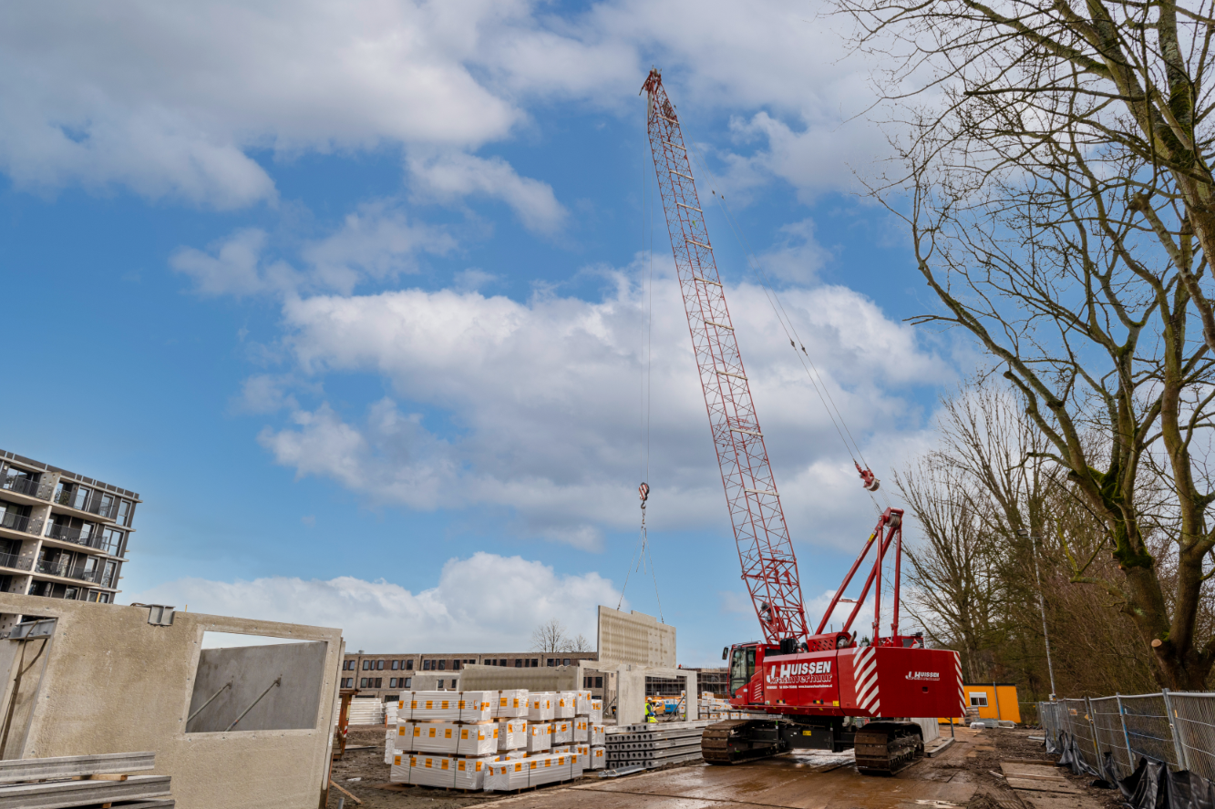
Bild 1: Der neue SENNEBOGEN 1100 G-Serie von Jaco Huissen Kraanverhuur B.V. montiert alle Betonfertigteile bis zu einem Gewicht von 8 Tonnen.

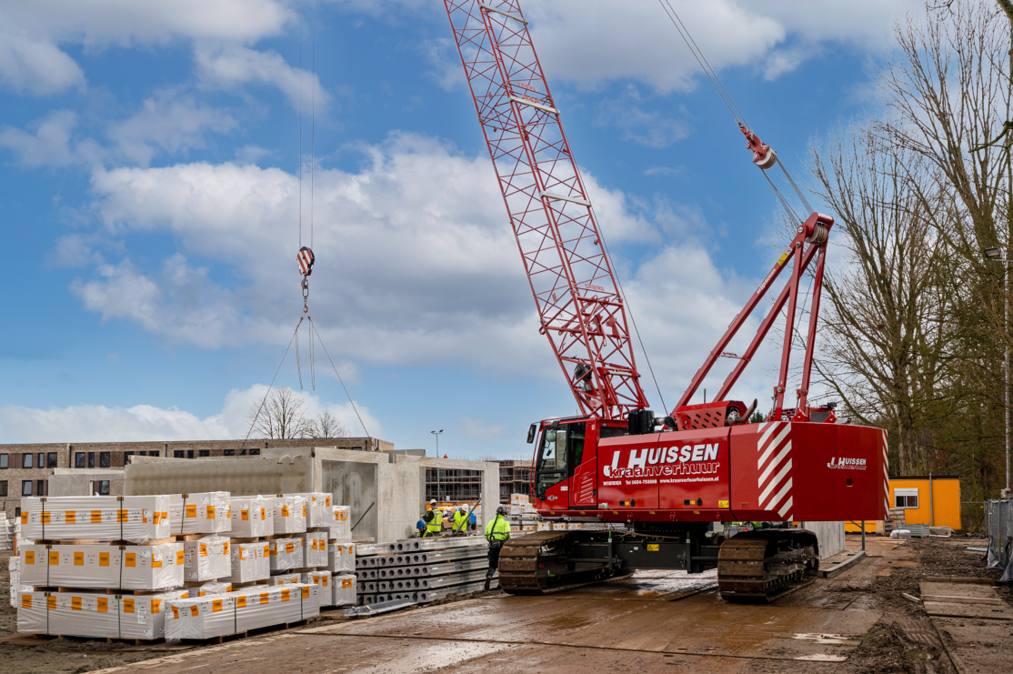
Bild 2: Der 50 t Raupenkran von SENNEBOGEN überzeugt auf der engen Baustelle durch seine Kombination aus Kompaktheit und Leistungsstärke.

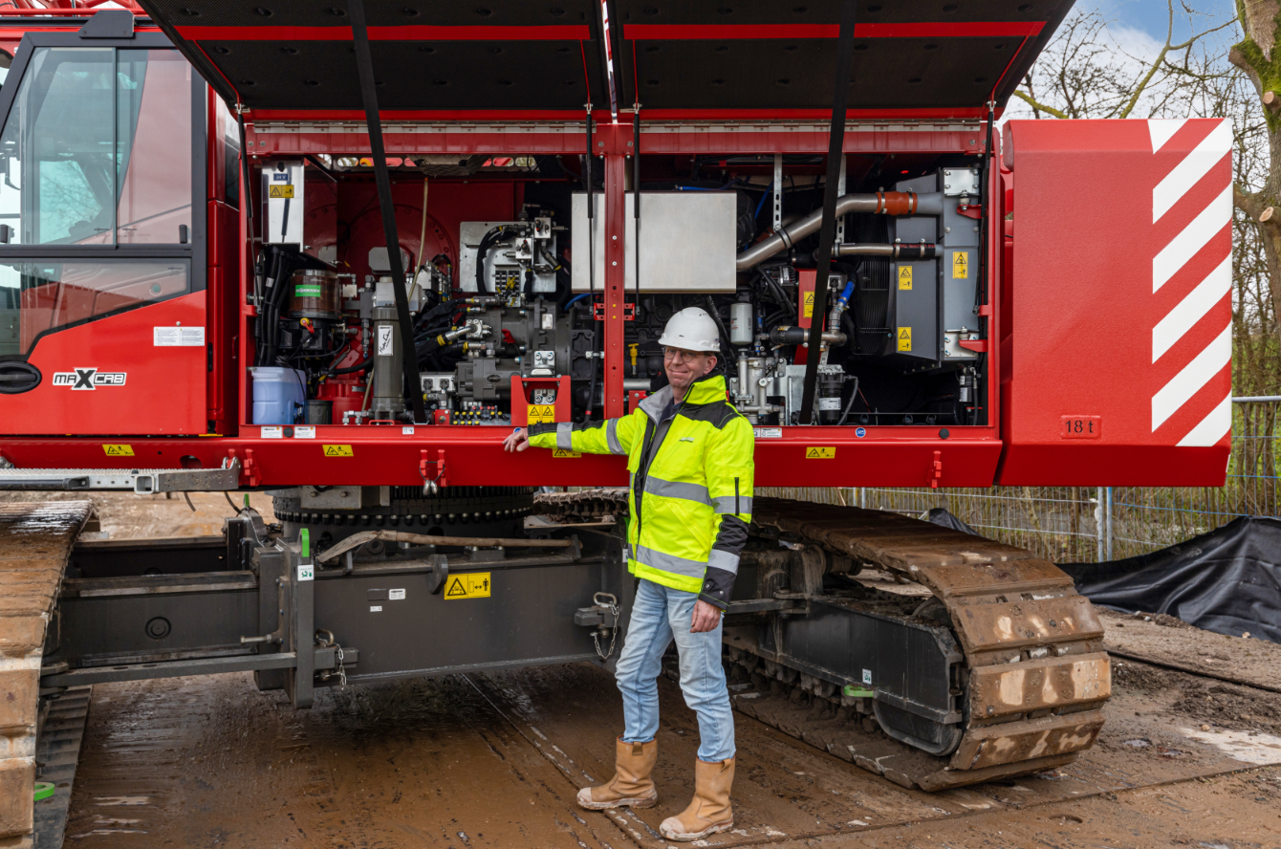

Bild 3: Geschäftsführer Jaco Huissen lobt die zuverlässige und umweltschonende Technik seines neuen Raupenkrans von SENNEBOGEN.

